Zápis
z 11. stretnutia RC Nitra v rotariánskom roku 2021/2022 dňa 22. novembra 2021
stretnutie sa konalo online

Prítomní: M. Poništ, R. Plevka, K. Pieta, L. Gáll, J. Dóczy, J. Stoklasa, I. Košalko, A. Havranová,

Ospravedlnení: M. Svoreň, Kamil Lacko – Bartoš, G. Tuhý, P. Szabo, V. Miklík, P. Galo, L. Hetényi, A Tóth, D. Peskovičová, E. Oláh, M. Waldner, L. Tatar, Ľ. Holejšovský, D. Hetényi,

Online stretnutie otvoril a viedol M. Poništ, prezident RC Nitra. Predmetom dnešného stretnutia bolo predstavenie projektov na možnú spoluprácu v rotariánskom roku 2021/22.

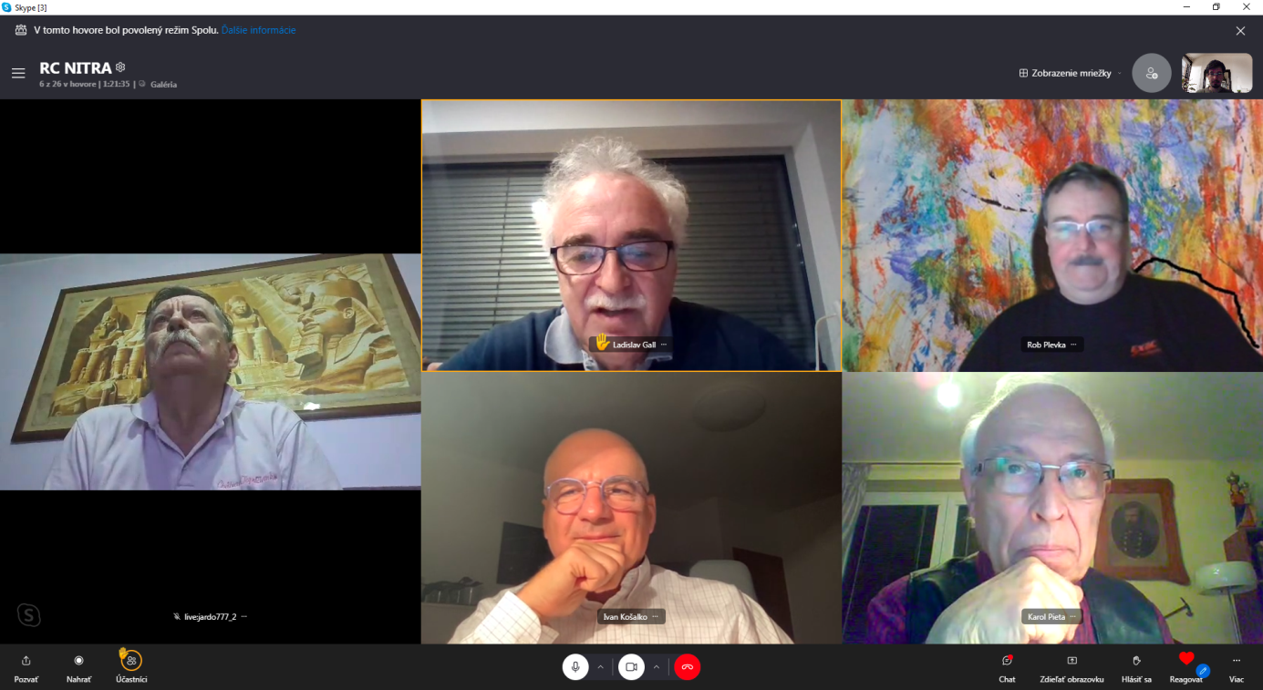

Možné spolupráce:
1. Skauting 44. zbor (reakcia z jedného z dvoch oslovených nitrianskych zborov)

- vojensky hangár - jednodielny, štvorec s rozmermi zhruba 5x5m
- stan typu típí sahara – priemer cca 4m, bez podlahy, kruhový pôdorys.
- farba HET Mikral 100 (hladká fasádna akrylátová farba) na jar po inštalácii nových okien sa bude klubovňa na Nábreží mládeže maľovať (zhruba 2/3 budovy klubovne)

V diskusii k týmto návrhom sme sa dohodli na možnosti preverenia možnej spolupráce s americkými vojakmi, možno sa v spolupráci s OSSR nájde nejaké stanové vybavenie na odpredaj/darovanie. Preveríme aj možnosti odhľadom exteriérovej farby.

2. nadácia Integra - podpora výstavby detského domova v Nairobi (prezentácia v prílohe mailu)
- I. Košalko ich pozná a konkrétne Ivanu Čorbovú - bola u neho na koučingu a má dobrú referenciu.
V diskusií k tomuto bodu sme zhodnotili, že podpora projektu priamo cez klub je problematická – v Keni by museli robiť globálny grant, my sa následne mohli pridať ako partnerský klub – väčšinou ide o pomerne vysoké čiastky a náročnú koordináciu. Skôr sa prikláňame k podpore iných projektov: nadácia Magna (podpora oblastí postihnutých katastrofou/vojnou, kontaktná osoba: Ivan), podpora globálneho grantu RI – dobré PR pre klub, projekt Dobrý pastier - návrat bezdomovcov do života (kontaktná osoba: Jirko)

3. Podpora mladej atlétky Alenky - chcela by v rámci dobrovoľníckej činnosti trénovať detičky z detského domova v NR. Išlo by o podporu pri nákupe atletických pomôcok. Detaily budú dodané

Návrhov na projekty je viac, M. Poništ vytvorí elektronický dotazník, v ktorom budú členovia klubu hlasovať o vybraných projektoch a výške/spôsobe podpory.

Nasledovala voľná diskusia a novinky zo života členov a aktuálneho diania v dištrikte.

J. Stoklasa nám porozprával v skratke zážitky z Dubaja. Navštívil aj výstavu EXPO 2021 DUBAI, vyjadril sklamanie nad prezentáciou Slovenska. Šokovaný bol najmä z prevedenia stánku, prezentovaných materiálov v porovnaní s inými krajinami. Pohoršenie nad cenami jedál, kde máme jedny z najvyšších cien. Detailne nás oboznámi prezentáciou na jednom z nasledujúcich klubov.

K. Pieta – zúčastnil sa v Smoleniciach na ochutnávke vína SAV, je súčasťou laickej poroty spolu s profesionálnymi someliérmi. Stretnutie so stálou účastníčkou p. Pospíšilovou - autorka mnohých šľachtených viničov, rázne a s nadhľadom vystupuje ako rozhodca v hodnotení vín.

Výmena mládeže – náš klub bol oslovený, či máme ochotných členov na spoluprácu vo VM v prípade jeho rozdelenia: Anka a Danka predbežne odsúhlasili možnosť spolupráce.
L. Gáll – stratégia väčšiny slovenských klubov je pripraviť scenár oddelenia VM, slovenské kluby by robili výmenu mládeže podľa dohodnutých princípov. Toto riešenie vyvolalo sklamanie v niektorých moravských a českých kluboch. Navrhujú Ústav zrušiť a nanovo definovať a odhlasovať postup vo výmene mládeže, pokračovať ako spoločný Česko – slovenský program. V prílohe zápisu sú návrhy na riešenie situácie vo VM RC Brno, RC České Budějovice a návrh na riešenie, ktorý ponúkajú rotary kluby na Slovensku.

I.Košalko - návšteva RC Danube - prednáška p. Čekana - životný príbeh, diskusia o očkovaní, zhodnotenie situácie na Slovensku - cca 50 účastníkov. Ivanova neter, členka z RC Prešov – pracuje na svojom projekte Kreslím vedu a publikuje napr. pre časopis Quark. Máme prísľub na prezentáciu v budúcnosti.
Správa z Naperville - Patty Edwards-Lindstrom vytvorila so svojimi žiakmi zaujímavý gombíkový obraz - portrét biskupa P. Gojdiča.

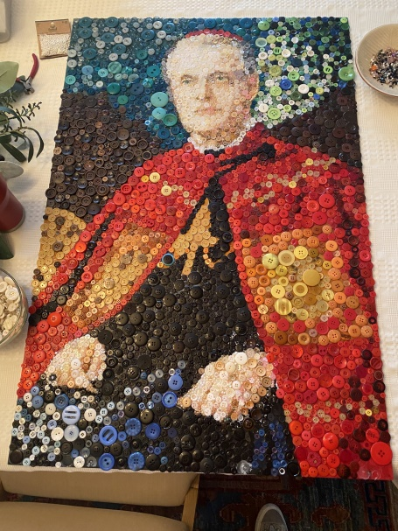

R. Plevka - návšteva DAB na muzikál Jozef a jeho zázračný farebný plášť: ocenil kvalitu predstavenia a aj skutočnosť, že sa mu podarilo vidieť ho pred prísnymi pandemickými obmedzeniami, ktoré opäť ochromujú fungovanie divadla.

J. Dóczy - nedávno sa vrátil z Francúzska, stručne nám popísal svoje zážitky. V DAB je napätá situácia, muzikál Jozef a jeho zázračný farebný plášť je dlhodobo vypredaný, covid-19 komplikuje prevádzku, neustály tlak na znižovanie počtu osôb v divadle. Kritika na muzikál je priaznivá, prvýkrát v DAB je súčasťou predstavenia živý orchester. Náročné prevedenie muzikálu v DAB si vyslúžilo uznanie aj zo sveta.

Informácie:
M. Poništ
- Uzatvorenie projektu Germicídne žiariče pre Spojenú školu a odovzdanie žiaričov prebehne v škole dňa 23.11.2021o 8.00. Riadna reportáž bude vytvorená v spolupráci so školou vo vhodnejšom čase, keby už nebude zúriť pandémia (na jar 2022).

Michal Poništ, prezident Rotary club Nitra 2021/2022

